O Projeto de Energia da Maré
na Foz do Rio Amazonas
- uma visão geral –
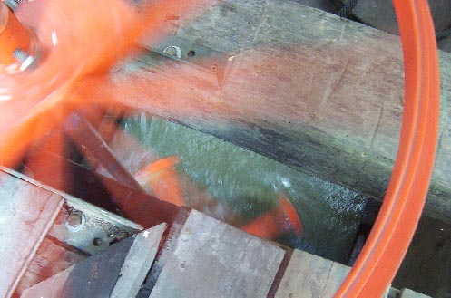
Visto de cima, a polia principal (no primeiro plano) e a turbina helicoidal na água.
Nota: Esta tecnologia, que utiliza uma turbina helicoidal, pode ser adaptada para as condições da maré na costa do Amapá até o Maranhão
e para rios em todo o País, conforme as condições locais.
Dr. Scott Douglas Anderson
Coordenador do Projeto
e-mail: sda@amazon.com.br
maio de 2006

O Projeto de Energia da Maré na Foz do Rio Amazonas
Usando a tecnologia da turbina helicoidal
em escala pequena para comunidades rurais
Objectivo do Projeto: usar a energia da maré para gerar eletricidade. O Projeto desenvolveu tecnologia para gerar eletricidade em pequena escala usando a energia da maré, o que permitirá residentes rurais na foz do rio Amazonas atender necessidades energéticas de maneira ecologicamente viável, descentralizada e econômica.
Energia da maré: limpa, renovável e comprovada. As vantagens da maré como um recurso energético não-poluente e sustentável são claras. No entanto, a captação dessa energia no mar ou na costa pode ser difícil. Ao contrário, as condições na foz do rio Amazonas viabilizam essa opção, uma vez comprovada pelo uso de energia da maré no passado para mover mais de 30 engenhos de cana-de-açúcar na região. De fato, o Projeto iniciou-se com o estudo da sua tecnologia tradicional. Como mostraremos a seguir, com a tecnologia moderna não há dúvida que é prático e eficiente a captação de energia da maré nas mesmas condições naturais.
Uma exigência: tecnologia descentralizada. Mais de 100.000 residentes rurais moram dispersos na área onde haviam engenhos movidos a maré. Estas pessoas não têm nenhuma possibilidade de receber energia elétrica gerada em centrais por ser economicamente inviável a distribuição via rede elétrica. Somente a tecnologia descentralizada pode atender esta demanda. Atualmente, as opções a eles disponíveis são painéis solares e geradores movidos a diesel. A tecnologia de energia da maré promete uma opção mais econômica, com a metade do investimento de painéis solares e com um custo operacional significantemente menor do que os geradores a diesel.
-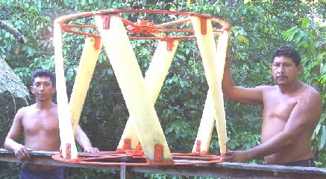
Artesões rurais com uma turbina helicoidal de seis pás.
Um melhoramento importante: a turbina helicoidal. A tecnologia desenvolvida pelo Projeto utiliza guia-correntes para forçar o fluxo da maré por um duto e girar uma turbina helicoidal. A turbina é aproximadamente 50% mais eficiente do que os modelos convencionais com pás retas e, quando opera confinada num duto, pode alcançar uma eficiência de quase 70%. Esta turbina inovadora foi idealizada, desenvolvida e testada pelo Professor Alexander Gorlov da Northeastern University, que é um consultor do Projeto.

Implementação: a estação de campo. A tecnologia foi implementada nesta estação de pesquisa na foz do rio Amazonas.

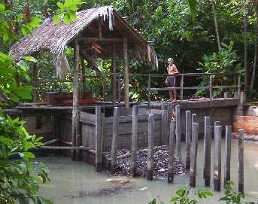
Controle do fluxo da maré com dois guia-correntes, um duto e um portão.
Localização. Acima, uma vista da estação de campo na ilha do Combu na foz do rio Amazonas. É situada numa comunidade rural distante a meia hora de barco de Belém.
O sítio e a maré. A estação se situa perto da boca de um igarapé que enche e vaza duas vezes por dia pela maré. A amplitude da maré nesta região varia de 1,5 a 3,5 m, conforme a fase da lua e época do ano. Por causa da imensa vazão do rio Amazonas, a água da maré na região é doce o ano inteiro.
Os guia-correntes e o duto. O homen na figura está em pé sob um dos dois guia-correntes que estendem das beiras do igarapé e forçam o fluxo d’água da maré passar, tanto na enchente como na vazante, por um duto construído no leito do igarapé. Estacas e telas em ambas as extremidades do duto protegem a turbina, montada dentro do duto, do entúlio carregado pela água.
O portão e o desnível. Além de manejar o fluxo d’água com guia-correntes, forcando-o a passar pelo duto, o próprio duto pode ser fechado por um portão. O fechamento é realizado logo após a preamar e a baixa-mar para retardar o fluxo para fora ou para dentro do igarapé e apressar a criação de um desnível d’água. Quando o desnível for suficiente para a turbina funcionar com eficácia, abre-se o portão.
Impacto ambiental. O impacto ambiental da tecnologia é mínimo. Embora se maneje o fluxo d’água, o igarapé continua a encher plenamente na preamar e vaza completamente na baixa-mar, como faria em condições naturais. Camarões e pequenos peixes passam sem ferimento pelas telas e pela turbina, enquanto que peixes maiores podem usar passagens nos guia-correntes, de forma que as condições naturais estão mantidas também para a vida aquática.

Equipamento de geração: a turbina helicoidal, a transmissão e o gerador. O sistema de geração instalado na estação de pesquisa apresenta-se abaixo.

Configuração. A turbina helicoidal (A) gira um eixo, que por meio de uma polia e uma correia (B) gira um alternador (C).  O alternador recarrega baterias para armazenar a energia capturada, como é o caso com outras fontes intermitentes—solar e vento—quando utilizadas fora da rede.  Todo equipamento neste sistema foi construido ou adquirido na região, exceto as pás da turbina. | 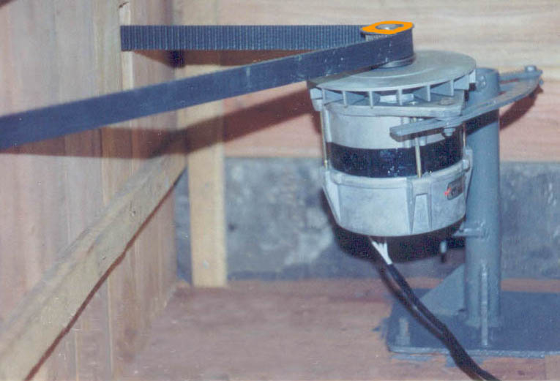
C - Alternador automobilístico.

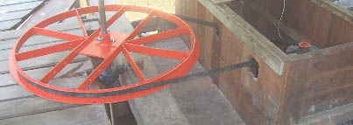
B - Polia com diâmetro de 1,08 m, e correia.

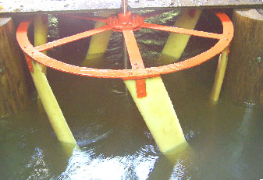 | Operação. Figura A mostra uma turbina helicoidal de seis pás, montada num duto (aberta para visualização). A turbina tem 1,12 m de diâmetro e 0,83 m de altura. Normalmente,  a turbina funciona completamente submersa.  A turbina helicoidal faz partida por si só e gira sem vibração. Também, gira no mesmo sentido independentemente da direção do fluxo d’água, de forma que pode capturar a energia tanto de marés enchentes como de vazantes.
A - Turbina helicoidal de seis pás.

O resultado: tecnologia com que é acessível a um custo favorável. A tecnologia foi desenvolvida em estreita colaboração com técnicos, oficinas e artesões rurais da região, e desta forma é acessível aos residentes rurais. Em torno de 90% da estação de geração movida a maré pode ser construído usando mão-de-obra, materiais e equipamentos disponíveis na região. Somente as pás da turbina helicoidal, tecnicamente aprimoradas, são componentes externos.
Uma outra vantagem é que esta tecnologia tem um custo favorável para os residentes locais. O custo das estruturas e equipamentos necessários para a construção de uma estação de geração movida a maré é comparável ao preço de um pequeno barco movido a diesel, um bem que milhares de pessoas na região já possuem.
Resultados esperados: muitas estações, muitos donos, muitos empregos. Caso a tecnologia prove-se viável na fase piloto, espera-se que centenas de pequenas estações de geração movidas a maré serão construidas na foz do rio Amazonas e em outros lugares na costa Atlântica adjacente. Nessas estações, residentes rurais poderão recarregar baterias de automóveis para fins de usos comunitários e domésticos, como alguns já fazem nas cidades.
Uma vez que a tecnologia é acessível, de custo favorável e de pequena escala por natureza, pode se antecipar que centenas de residentes rurais venham a construir, ser donos e gerenciar estações, a fim de utilizar a energia e vender o excedente para recarregar baterias.
A construção de estações de geração movidas a maré pode ser agilizada com a assistência técnica e financeira oferecida por concessionárias particulares de distribuição de elétricidade. As concessionárias dariam este apoio para atender os prazos da Lei 10438 que as obrigam a universalizar a distribuição de energia elétrica.
Em resumo: o impacto regional. A implementação dessa tecnologia terá um impacto amplo e positivo na região, aproveitando um recurso energético que é limpo e abundante. Oferece uma alternativa viável à geração a diesel, que polui, e aos paineis solares, que são importados. Fornece os benefícios que a energia elétrica leva ao desenvolvimento rural e ao bem estar em geral. E ainda, por ser em grande parte indígena, a construção e operação de estações de geração movidas a maré fomentarão pequenos empreendimentos e criarão empregos especializados, riqueza, e renda na região.
o o o o o o o
Situação atual: iniciando a fase piloto. Em termos técnicos, sabemos manejar o fluxo da água da maré e construir uma turbina helicoidal que gera eletricidade com segurança. Assim, estamos aptos para iniciar a fase piloto, quando comunitários passarão a gerenciar e operar a estação, e todos os custos e benefícios dos serviços de geração serão monitorado.
Financeiramente, os recursos que o Projeto recebeu da Fundação Ford (US$ 150.000), um financiamento inicial e dois complementares (o máximo permitido), já terminaram. Atualmente, estamos procurando recursos para executar a fase piloto.
Uma vez que o Projeto está bastante adiantado, recursos aplicados desta maneira terão um alto retorno e também possibilitarão demonstrar a nossa tecnologia de ponta, tanto para usuários rurais quanto para concessionários.
Vínculo institutional: IPAM. A fase piloto será associado ao Instituto de Pesquisa Ambiental da Amazônia – IPAM, uma ONG Brasileira com sede em Belém. IPAM recebe financiamentos de entididades nacionais e internacionais e é fiscalizado pelo governo e auditores independentes. Pesquisadores no Projeto estão associados a instituições regionais, inclusive a UFPA e o Museu Goeldi.

